ОПТ-РИТУАЛ | 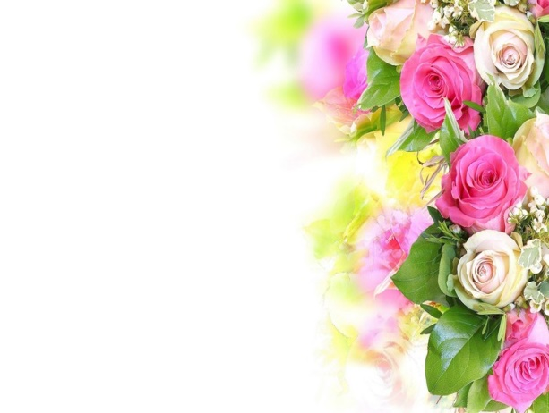
РТ пос. Самосырово, пер. Мира 2г.
Тел: 89178-88-45-38 Мадина
www.OPT-RITUAL.com
E-mail: 2920979@mail.ru

ГОЛОВЫ цветов
Фото | Наименование | Цена
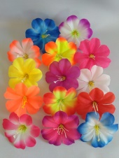 | Г102 Голова клематис "Мальва" d=9см. (уп-100шт.) | 1
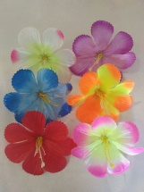 | Г121 Голова мальвы атласной "Марта" d=9см (уп-100шт) | 1,30
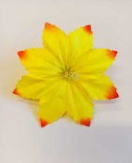 | Г114 Голова клематис "Кроха" d=9см (уп-100шт.) | 1,30
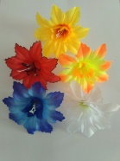 | Г109 Голова колокольчика двойного "Улыбка" (уп=100 шт.) | 1,90
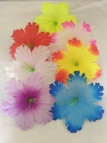 | Г107 Голова лилии шелк. резная d=15см (уп.-100 шт.) | 2,20
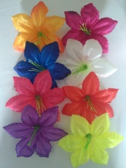 | Г134 Клематис атласн."Звёздочка"d=15см(уп-100шт.) | 2,20
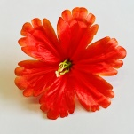 | Г133 Голова лилии атлас d-13см (уп-100 шт) | 2,20
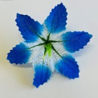 | Г136 Голова лилии тигровой хлопок в-14см (уп-100 шт) | 2,30
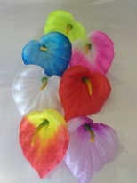 | Г105 Голова каллы атласной "Прага" d=10 cм (уп.-100 шт) | 2,60
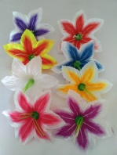 | Г103 Голова лилии тигровой мал. d = 11см (уп.-100шт.) | 2,80
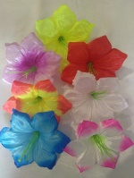 | Г145 Голова колокольчика "Зарница" d=13 см (уп-100 шт) | 2,80
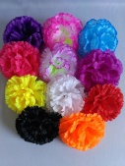 | Г116 Голова гвоздики d = 8.5см (уп.-100шт.) | 3
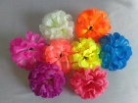 | Г229 Голова шарик "Солнышко" d=9см. (уп-100шт.) | 3
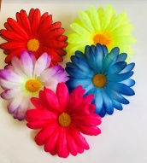 | Г104 Голова ромашки цветной d=13см (уп.-350микс) | 3
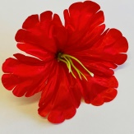 | Г110 Голова Лилии атласной d-16см (уп-100шт.) | 3,10
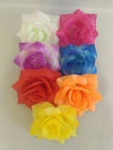 | Г219 Голова розы "Люси" d=9см (уп-100шт) | 3,20
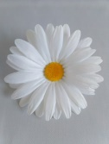 | Г123 Голова ромашки "Полюшко" d=13см (уп-100шт) | 3,30
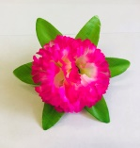 | Г122 Голова Гвоздики на подложке d=13см (уп-50 шт) | 3,50
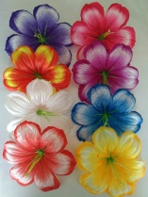 | Г161 Голова амаралиса атласная d=15см (уп.-100шт.) | 3,80
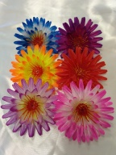 | Г120 Голова астры "Тома" d=10см (уп-50 шт.) | 3,90
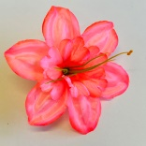 | Г139 Голова Нарцисса атласного d-15см (уп-100 шт) | 3,90
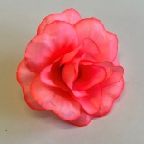 | Г147 Голова Розы шелк d-11см (уп-50 шт) | 3,90
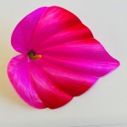 | Г149 Голова Калла атласная большая Н-18см (уп-100 шт) | 3,90
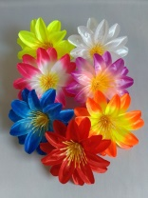 | Г164 Георгин атласный "Герман" d=13см (уп-50шт.) | 4,20
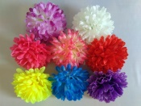 | Г212 Голова хризантемы "Лучик" 4 слоя d=8см. (уп-100шт.) | 4,20
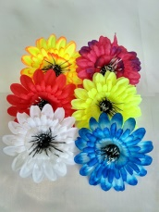 | Г119 Голова астры "Маэстро" d=13см (уп-50шт.) | 4,20
 | Г159 Голова шар "Лакомка" d=12см (уп-50шт.) | 4,30
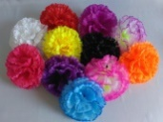 | Г117 Гвоздика крупная d=11,5 см.(уп-50шт) | 3,95
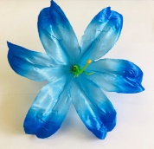 | Г129 Голова Лилии атласной d=22см (уп.-100 шт) | 4,50
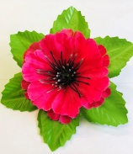 | Г112 Голова Мака на подложке d=14см (уп-50 шт) | 4,50
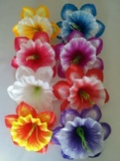 | Г111 Голова нарцисс атласный d=14см(уп-100шт.) | 4,80
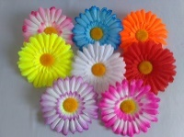 | Г101 Голова ромашки "Василиса" d=10см (уп.-50шт.) | 4,90
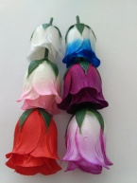 | Г135 Голова розы бутон "Мики" H-5см (уп-100шт) | 3,50
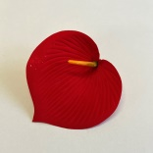 | Г130 Голова бархатной каллы h-10,5 см( уп-100шт) | 4,50
 | Г178 Голова розы "Агния" 5 слоев d=13см (уп-50 шт.) | 5,10
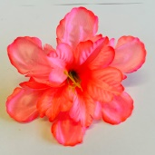 | Г141 Голова Нарцисса атласного резного d-16см (уп-100 шт) | 5,10
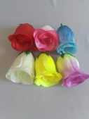 | Г118 Голова розы бутон атласн."Белла" h=7см (уп-50шт.) | 5,20
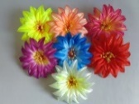 | Г194 Голова георгина атлас. 3 слоя d=15см (уп.-50шт.) | 5,20
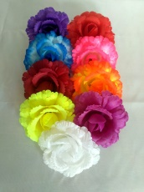 | Г125 Голова розы "Полина" d=14см (уп-50шт.) | 5,20
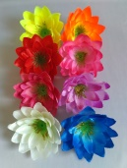 | Г214 Голова лотоса "Нарядный" d=12см (уп-50шт) | 5,50
 | Г228 Голова подсолнуха d=10см (уп-100 шт.) | 5,60
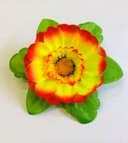 | Г127 Голова Герберы на подложке d=14см (уп-50шт) | 5,80
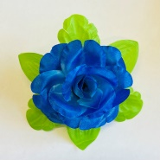 | Г128 Голова атласной Розы на подложке d=14см (уп - 50шт) | 6,20
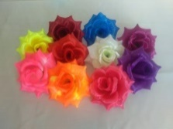 | Г124 Голова розы атласной "Калипсо" d=12см (уп-50шт) | 6,40
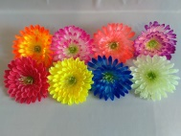 | Г140 Голова хризантемы "Джульетта" d=14см. (уп-50шт.) | 6,50
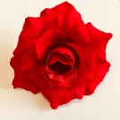 | Г142 Голова розы из шелка “София” D-16см (уп.-50шт) | 6,8
 | Г188 Голова георгина атласного "Москва" d=13см (уп-50шт) | 7,30
 | Г143 Голова Розы атласной с гипюром d-14 см (уп-50 шт) | 7,30
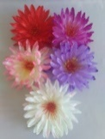 | Г217 Голова георгин атлас. "Герцог" 4 слоя d=14см (уп-50шт.) | 7,80
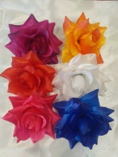 | Г213 Голова розы атласной "Пекин" d=15см (уп-50шт) | 8,50
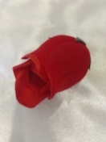 | Г196 Голова бутона розы бархатной h=7см (уп.-50шт.) | 8,50
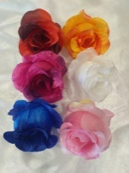 | Г150 Голова бутона розы атласной "Милан" h=9см (уп.-50шт.) | 8,90
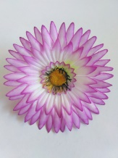 | Г126 Голова астры "Грация"d=13см (уп-50шт) | 9,50
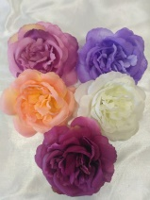 | Г208 Голова пиона "Лондон" d=12см (уп-50шт) | 9,50
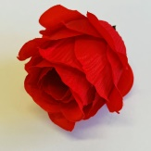 | Г146 Голова Розы бутон 7 слоев Н-8 см (уп-50 шт) | 9,50
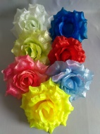 | Г203 Голова розы "Рада" 6 слоев d=16см (уп-50шт.) | 10,50
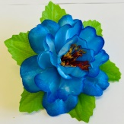 | Г151 Голова Пиона на подложке d-16см (уп-50 шт) | 9,80
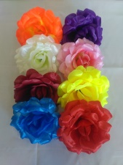 | Г113 Голова розы "Люксембург" d-16см (уп-50шт) | 11,50
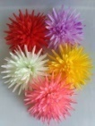 | Г216 Голова хризантема "Аделя" 8 слоев d=14см (уп-50шт) | 11,80
 | Г222 Голова розы бархатной "Ариадна" 4 слоя d=12см (уп-50шт) | 12,50
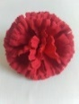 | Г108 Голова гвоздики бархатной d=11 см (уп-50 шт.) красная | 13,80
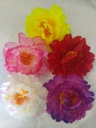 | Г204 Голова пиона атласного "Рига" d=14см( уп-50шт) | 14,50
 | Г225 Голова розы бархатной "Бетти" 4 слоя d=16см (уп-50шт) | 15
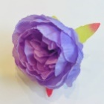 | Г152 Голова Пиона многослойного Б/С D-10см (уп-50шт) | 15
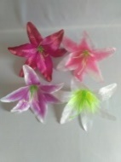 | Г160 Голова лилии "Альфа" d=19см (уп-20шт.) | 15,50
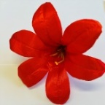 | Г137 Голова Лилии трубчатой атлас d-20см (уп-20 шт) | 16,80
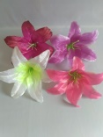 | Г132 Голова лилии "Бетта" d=21см (уп-20шт.) | 17
 | Г227 Голова розы бархатной "Пламя" 5 слов d=18см (уп-50шт.) красная | 18
 | Г227 Голова розы бархатной "Пламя" 5 слов d=18см (уп-50шт.) черная | 18
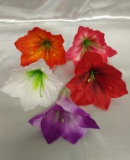 | Г162 Голова лилии "Тига" H=12см(уп-20шт) | 13,50
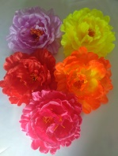 | Г201 Голова Пиона "Гигант" d=20см (уп-10шт) | 18,80
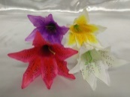 | Г168 Голова трубчатая лилия H=16см (уп-20шт.) | 18,90
 | Г144 Голова Розы под Бархат d-18см (уп-50 шт) | 16,80
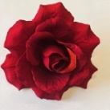 | Г211 Голова Розы бархатной бордовая D-18 см (уп-50шт) | 21
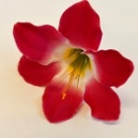 | Г138 Голова Лилии плотный атлас d-17см (уп-20 шт) | 19,80

Ножки, подбукетники, листья
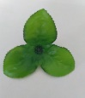 | О158 Лист розетка средняя "универсальная" (уп-100шт.) | 1,3
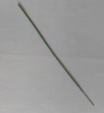 | О169 Нога твердая h=25см. (уп-100шт) | 1,5
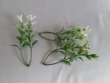 | О182 Пластиковая добавка двойная бело-зеленая h=10см. (уп-100шт.) | 1,2
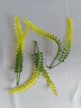 | О183 Пластиковая добавка двойная желто- зеленая h-16см. (уп-100 шт.) | 1,2
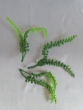 | О184 Пластиковая добавка двойная зеленая h-16см.(уп-100шт.) | 1,2
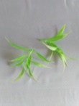 | О188 Пластиковая насадка одиночная бело- зеленая h=11см (уп-100 шт.) | 1,5
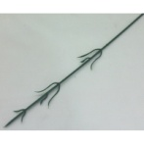 | О111 Ножка гвоздичная китай Н-30см. (уп-100шт) | 1,2
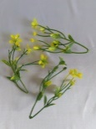 | О185 Пластиковая добавка двойная Полюшко h=11см. (уп-100шт.) | 1
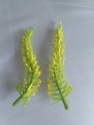 | О179 Пластиковая насадка с желтой обсыпкой h=11см. (уп-100шт.) | 1,8
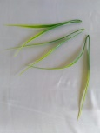 | О180 Пластикова добавка двойная Лилия h=22см (уп-100шт.) | 1,2
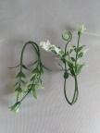 | О186 Пластиковая добавка тройная бело-зеленая h=11см. (уп-100шт.) | 1,5
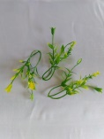 | О187 Пластиковая добавка тройная с желтым h=11см. (уп-100шт.) | 1,5
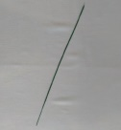 | О170 Нога твердая h=35см (уп-100шт.) | 2
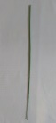 | О171 Нога твердая h=45см. (уп-100шт.) | 2,5
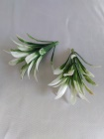 | О181 Пластиковая насадка одиночная белая h-8см. (уп-100шт.) | 1,7
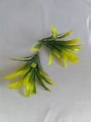 | О189 Пластиковая насадка одиночная желтая h=9см. (уп-100шт.) | 1,7
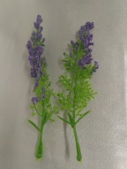 | О196 Пластиковая добавка с обсыпкой H=11см (уп-100 шт.) | 1,7
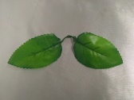 | О198 Лист розы двойной (уп-100шт.) | 3
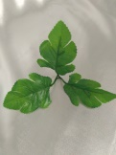 | О192 Лист хризантемы маленький (уп-100шт) | 2,5
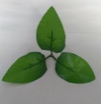 | О157 Лист тройной средний "Роза"(уп-100шт.) | 2,5
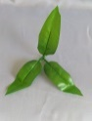 | О193 Насадка тройной лист Лилия (уп-100шт.) | 3,5
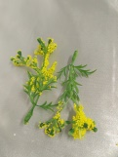 | О195 Пластиковая добавка с обсыпкой H=9см (уп-100шт.) | 2,2
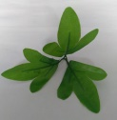 | О155 Лист тройной средний "Хризантема"(уп-100шт.) | 3,5
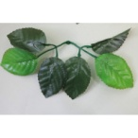 | О134 Розетка из листьев. (уп-200 шт.) | 2,9
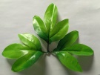 | О156 Лист тройной большой "Хризантема" (уп-100шт.) | 4,5
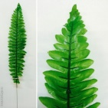 | О161 Лист папортника узкий (тканевый) h=45см. (уп-20шт.) | 5,95
 | О176 Лист рябина h=37см. (уп-20шт.) | 8,9
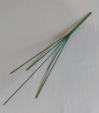 | О175 Подбукетник без листьев 5г.h=30см.(уп-10шт.) | 6,5
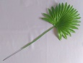 | О163 Лист пальмы h=42см. (уп-20шт.) | 14
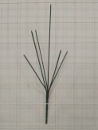 | О116 Подбукетник без листьев 6 г. h=30см.(уп-10шт.) | 7
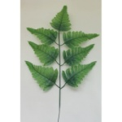 | О112 Ветка папоротника Тундра (уп-12 шт.) | 5,95
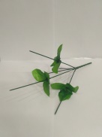 | О101 Подбукетник с листьями 5г.+3л H-30см.(уп-10шт.) | 8
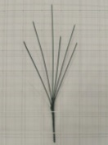 | О110 Подбукетник без листьев 6г.H-36см. (уп-10шт.) | 8
 | О153 Б/С Лист манстера h=37см. (уп-20шт) | 7,5
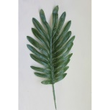 | О162 Одиночный лист манстеры h=47см.(уп-20шт.) | 75
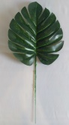 | О167 Лист манстера h=38см (уп-20 шт.) | 8
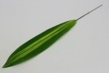 | О126 Лист "Щучий хвост" H-40см (уп-20шт) | 8
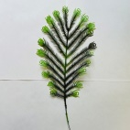 | О109 Лист пластиковый Хвост Павлина Н-40см (уп-20 шт) | 8,9
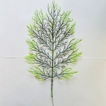 | О132 Лист пластиковый "Водоросль" Н-44 см(уп-20шт) | 8,9
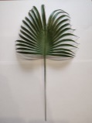 | О149 Ветка пластиковая манстера (уп-20 шт) | 8,9
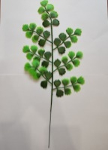 | О150 Лист пластиковый "Чешуйчатый" (уп-20шт) | 8,9
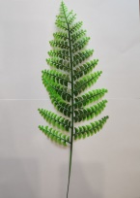 | О151 Лист пластиковый "Петрушка" (уп-20шт) | 8,9
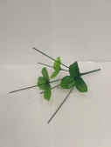 | О103 Подбукетник с листьями 6г.+3л H-30см.(уп-10шт.) | 9
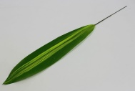 | О152 Б\С Лист Тещин язык Н-50см (уп-20шт) | 9,9
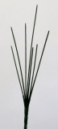 | О174 Подбукетник без листьев 7г.h=40см.(уп-10шт.) | 10
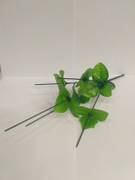 | О104 Подбукетник с листьями 6г.+6л.H-36см.(уп-10шт) | 12
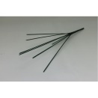 | О172 Подбукетник без листьев 7г.h=46см.(уп-10шт.) | 12
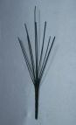 | О173 Подбукетник без листьев 9г.h=40см.(уп-10шт.) | 13,5
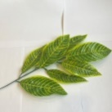 | О160 Ветка листьев с прожилками Б/С Н-55 см (уп-20 шт) | 14,5
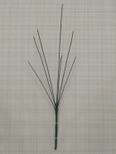 | О108 Подбукетник без листьев 7г.H-54см.(уп-10шт.) | 15
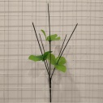 | О140 Подбукетник с листьями 7г.+7л Н-40см (уп-10шт.) | 15
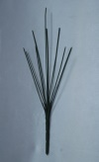 | О165 Подбукетник без листьев 9г.h=58см. (уп-10шт.) | 25
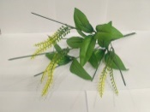 | О105 Подбукетник с листьями 7г.+5л+3доб.H-46см (уп-5шт.) | 20
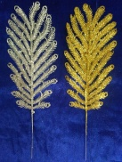 | О136 Лист "Павлиний глаз" мерцающий H=35см. (сер/зол) (уп-10шт.) | 28
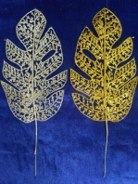 | О120 Лист ажурный мерцающий H-35см (сер./зол.) (уп-10шт.) | 28
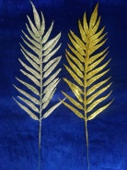 | О121 Лист рябина мерцающая H-44см (сер./зол.) (уп-10 шт.) | 28
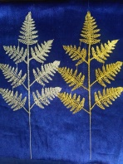 | О123 Лист папоротник мерцающий H-43см (сер./зол.) (уп-10шт) | 28
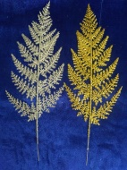 | О124 Лист мерцающий "Морозко" H-38см (сер./зол.) (уп-10шт.) | 28
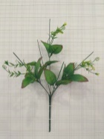 | О106 Подбукетник с листьями 7г.+7л.+3доб.H-46см (уп-5шт.) | 35
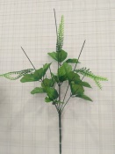 | О107 Подбукетник с листьями 7г.+7л+3доб H-54см (уп-5шт.) | 39
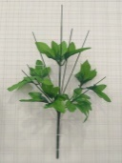 | О118 Подбукетник с листьями 9г.+5л.H-47см (уп-5шт.) | 45
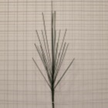 | О129 Подбукетник без листьев 18 г, Н-60см (уп-10шт.) | 45
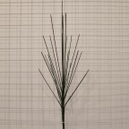 | О145 Подбукетник без листьев 24 г, Н-60см (уп-10шт.) | 55
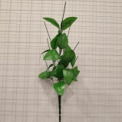 | О142 Подбукетник с листьями 15 г. + 15 л. Н-68см (уп-10шт.) | 63
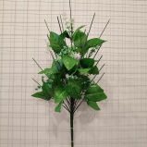 | О144 Подбукетник с листьями 18 г,+ 18л.+10доб. Н-60см (уп-5шт.) | 87
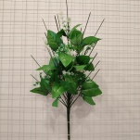 | О146 Подбукетник с листьями 24 г.+ 24л.+10доб. Н-60см (уп-5шт.) | 100
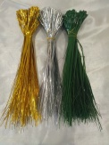 | О194 Флористическая добавка (уп-200 шт.) | 200
Букеты
Фото | Наименование | Цена
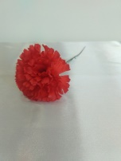 | Б209 Ветка гвоздики H-32см (уп-300микс) | 3.9
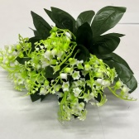 | Б267 Букет Ландыши 5г, Н-22см (уп-100шт) | 12
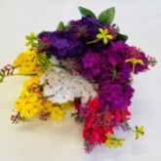 | Б127 Ветка Сирени штучная Н-45см (уп-400 микс) | 13,5
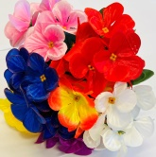 | Б242 Букет фиалки 5г, Н-22см. (уп-100 микс) | 15
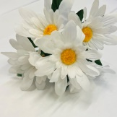 | Б262 Букет Ромашек 5г, Н-22см, (уп-100шт) | 15
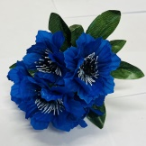 | Б277 Букет Василек 5г, Н-22см (уп-100шт) | 15
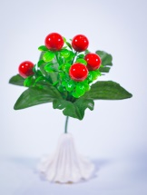 | Б222 Букет ягодки в розетке, 5г.(уп-100микс) | 16
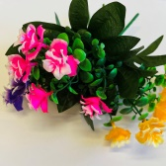 | Б228 Букет розочек пластик Н-25см (уп-100 микс) | 16
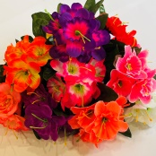 | Б217 Букет Нарцисс мини 5г. Н-22см (уп-100микс) | 16
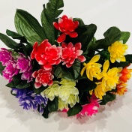 | Б167 Букет пластиковой лилии Н-22 см (уп.-100 микс) | 16
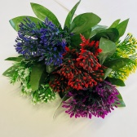 | Б178 Букет Мимоза пластик 5 голов Н-22 см (уп-100 микс) | 16
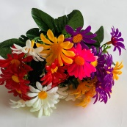 | Б129 Букет Ромашки пластиковой Н-22см (уп-100 микс) | 16
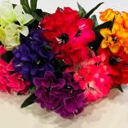 | Б266 Букет лютика "Чижик" Н-22см 5г, (уп-100 микс) | 16
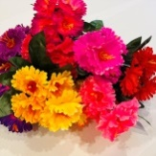 | Б170 Букет гвоздики мини Н-22см 5г, (уп-100 микс) | 16
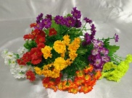 | Б201 Букет мелкоцвет 15 в. H=20см (уп-100микс) | 18
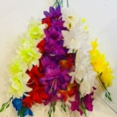 | Б210 Ветка колокольчика Н-53см (уп-100 микс) | 19
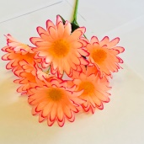 | Б149 Букет ромашек цветных 6г. Н-35 см (уп-50микс) | 20
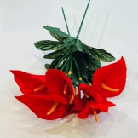 | Б200 Букет каллы бархат мини 5 г .h-22см (Упак.100микс) | 20
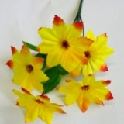 | Б142 Букет Клематиса "Муся" 5 г. Н-33 см. (уп - 50 микс). | 20
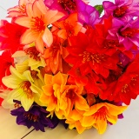 | Б227 Букет георгина "Алеша" 6г.Н-35см (уп-50микс) | 20
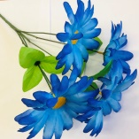 | Б251 Букет ромашек цветных 5 г. Н-35 см. (уп-100микс.) | 24
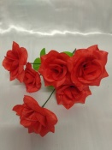 | Б112 Б/С Букет розочек "Шарм" 5г.h=34см (уп-50 микс) | 25
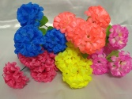 | Б225 Б/С Букет шарик "Малыш" 5г.h=34см (уп-50 микс) | 25
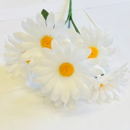 | Б212 Букет ромашек белых 6г.Н-35см.(уп-50шт) | 25
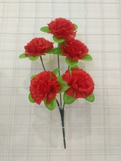 | Б186 Букет гвоздик 5г.H-34см (уп-50микс) | 25
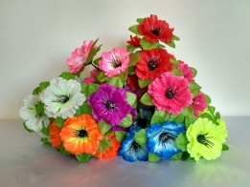 | Б105 Букет георгин "Мята" 5 г.H-32см (уп-50микс) | 25
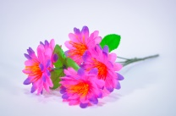 | Б194 Букет астра "Радость" 6г.H-34см (уп-50микс) | 25
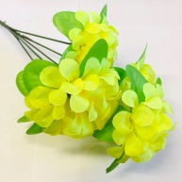 | Б120 Букет шарик малыш на подложке 5 г. Н-36см (уп.-50 микс) | 25
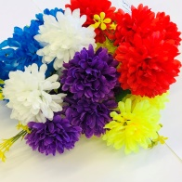 | Б252 Букет хризантем "Лучик" 5г.H=35см(уп-50микс) | 25
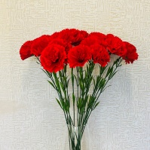 | Б165 Гвоздика бархатная штучная Н-56см(уп-100шт) | 25
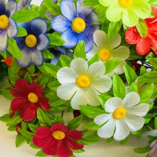 | Б102 Букет атласных ромашек на листе "Дуся" 5 г. Н-32см (уп-50микс) | 25
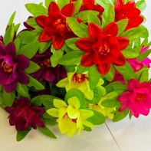 | Б108 Букет Кувшинки на листе "Токио" Н-35см, 5 г. (уп-50микс) | 25
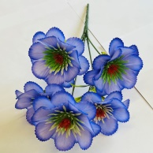 | Б119 Букет лютика "Этюд" 5 г, Н-32см (уп-50микс) | 25
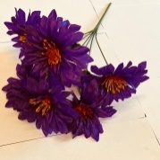 | Б230 Букет георгина атласного 6г, Н-35см (уп-50микс) | 25
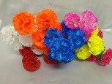 | Б151 Б/С Букет гвоздика 6г.h=33см (уп-50 микс) | 27
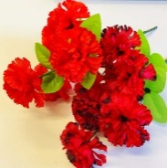 | Б205 Букет гвоздика двухцветная(красн+борд.) 6г.Н=36см (уп-50микс.) | 27
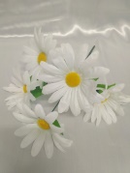 | Б254 Б/С Букет ромашка "Полюшко" 5г. H=31см.(уп-50шт.) | 28
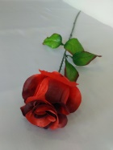 | Б208 Ветка розы с юбочкой H-65 см (уп-100микс) | 28
 | Б114 Букет бутылочная роза "Поночка" 6г.Н-37см (уп-50микс.) | 28
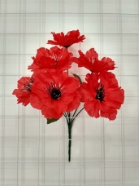 | Б248 Букет Мак с ресничками 5г.H-36см (уп-50 микс.) | 28
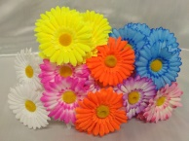 | Б255 Б/С Букет ромашка "Василиса" 5г. h=31см(уп-50микс) | 30
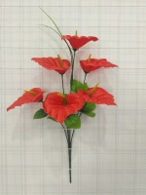 | Б116 Букет калл "Конти"6г.H-42см (уп-50микс.) | 31
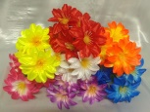 | Б173 Б/СБукет георгин "Лето" 6г.H=30см (уп-50микс) | 33
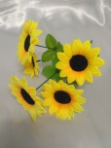 | Б253 Б/С Букет подсолнухов 5г.H=31см.(уп-20шт.) | 35
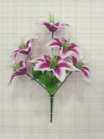 | Б115 Букет лилий с тычинкой "Линда" 6г.H-34см(уп-50микс) | 35
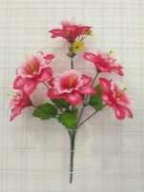 | Б133 Букет нарциссов "Прима" 6г.H-42см (уп-20микс) | 35
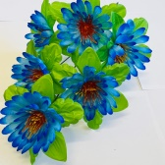 | Б213 Букет георгина среднего 6 г. Н-42см (уп-50 микс.) | 35
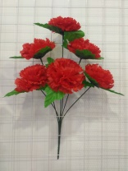 | Б125 Букет гвоздик "Маркиза" 6г.H=40см (уп-50микс) | 39
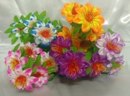 | Б275 Букет кувшинок "Клавдия" 6г.H=33см (уп-50микс) | 39
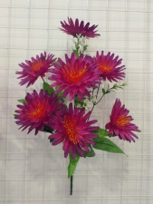 | Б106 Букет астр "Графиня" 7г. h=43см.(уп-20микс) | 39
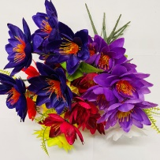 | Б143 Букет лотос атласный 6г.Н-40см (уп-50микс) | 40
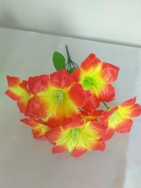 | Б207 Букет клематис 6г. H-42см (уп.-50микс.) | 42
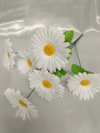 | Б259 Б/С Букет ромашка "Полюшко" 7г. H=40см.(уп-20шт.) | 45
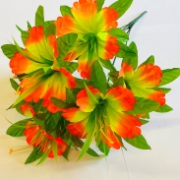 | Б198 Букет Георгин "Шалость" 6г, Н-45см( уп-50микс) | 45
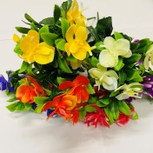 | Б235 Букет Орхидеи пластиковой6 г36 см (уп.-50 микс.) | 45
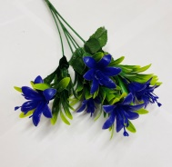 | Б226 Букет Лилии пластик высокий 5 веток. Н-38см (уп-50 шт) | 45
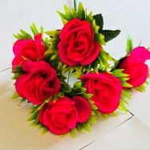 | Б122 Букет розы на подложке "Маскарад" 6г. Н-43см (уп-20микс) | 48
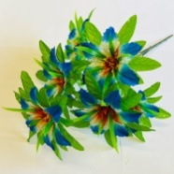 | Б158 Букет Лилии тигровой "Салют" 6 г, Н-43см (уп-50 микс) | 48
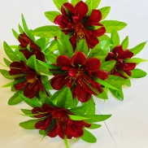 | Б155 Букет Камелии на листе "Питер" Н-43см. 6г. (уп-20 микс) | 48
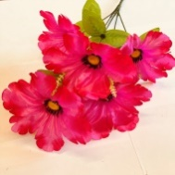 | Б195 Букет анемонов "Сабантуй" 6г, Н-53см (уп-20микс) | 48
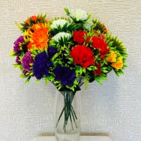 | Б107 Букет гвоздики на подложке "Добро" 6г 43см (уп-20микс) | 48
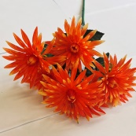 | Б206 Букет Герберы из пластика 7г Н-50см (уп-40микс) | 50
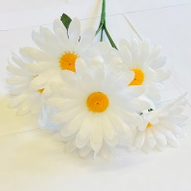 | Б269 Букет Ромашки большой 6г, Н-40см (уп-50шт) | 50
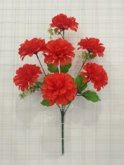 | Б250 Б/С Букет шафран "Лакомка" 7 г.h=45см (уп-20микс) | 55
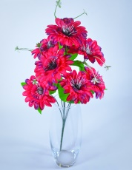 | Б117 Букет астр "Чудо" 7г.Н-45см (уп-20микс) | 55
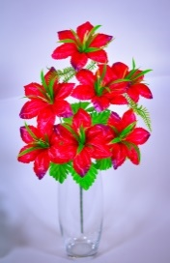 | Б152 Букет георгина "Звезда" 7 г. н-50см.(уп-20микс) | 55
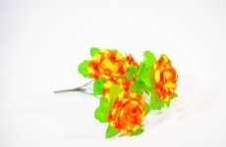 | Б164 Букет роза в подложке "Конфети" 6 г.H-40см (уп-20микс.) | 55
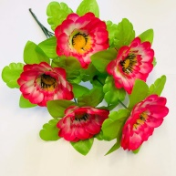 | Б214 Букет гербер 6г.H-35см.(уп-20микс) | 55
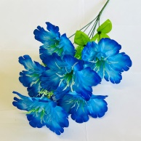 | Б193 Букет Георгина "Счастье" 6г, Н-53см (уп-20 микс) | 55
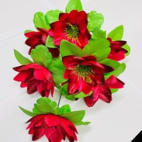 | Б153 Букет Лотоса на подложке с блеском. 7 г. Н-55см. (уп-20 микс.) | 55
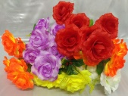 | Б249 Б/С Букет роз "Агния" 7 г.H=50см (уп-20микс) | 58
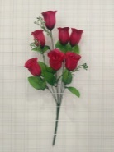 | Б160 Букет роз "Успех" 7г.H-52 см.(уп-20 микс.) | 58
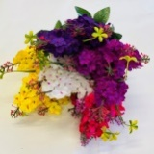 | Б192 Букет Сирени 5 веток Н-45 см (уп-50 микс) | 58
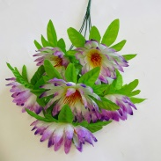 | Б241 Букет Атласной кувшинки 6г. Н-52см.(уп-20микс) | 58
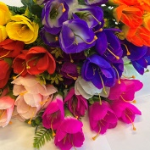 | Б261 Букет подснежников 6г.Н-40 см (уп-50 микс) | 58
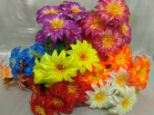 | Б258 Б/С Букет гергин атл. 7г.H=48см.(уп-20микс) | 59
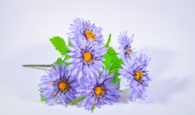 | Б163 Букет астра "Каприз" 7г. H-49см (уп-20микс) | 59
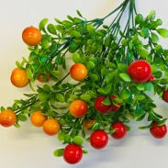 | Б124 Букет "Бусинки" с пласт. добавками 5 веток. Н-36 см. (уп.-50 шт.) | 60
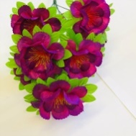 | Б157 Букет георгин "Карамелька" 7г. H-50см (уп-20микс) | 62
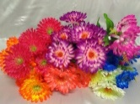 | Б180 Б/С Букет хризантем "Джульетта" 7г.H=50см (уп-20микс) | 65
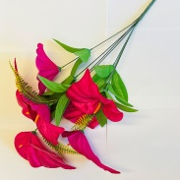 | Б237 Букет Каллы Атласные большие 7г. Н-55см ( уп-40микс) | 65
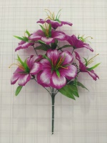 | Б131 Букет амаралисов "Мираж" 7г.H-52см (уп-20микс) | 65
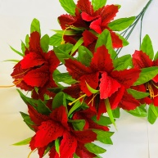 | Б154 Букет Нарцисса на листе "Тигр" Н-53см, 6 г. (уп.-20 микс) | 65
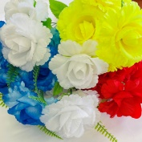 | Б136 Букет роз "Кудесница" 7г. H-50см (уп-20 микс) | 65
 | Б175 Букет ромашка 7г. H=50см (уп-20 шт.) | 65
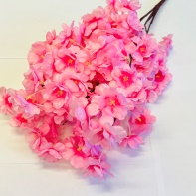 | Б238 Букет Сакуры атласной 7 веток. h=36см.(упак.20 микс.) | 65
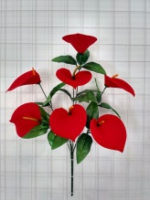 | Б111 Букет бархатных калл "Кармелита" 7г.Н-52см (уп-20шт.) | 65
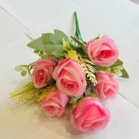 | Б221 Букет роза с добавками Н-30см, 6г (уп-40 микс) | 65
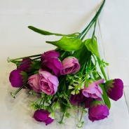 | Б243 Букет камелий мини Н-36см, 18г. (уп-40 микс) | 65
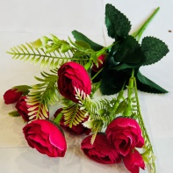 | Б219 Букет Камелии Н36см, 9г.(уп-40микс) | 65
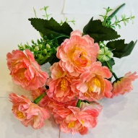 | Б224 Букет Шиповника Н-36см, 12г.(уп-40микс) | 65
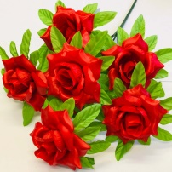 | Б188 Букет роз "Аврора"7г.H-50см (уп-20 микс) | 68
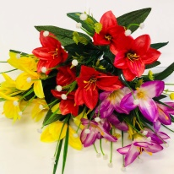 | Б273 Букет Лилия с торчалкой 7 голов Н-36 см(уп-40микс) | 68
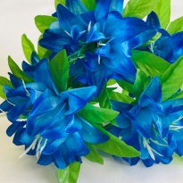 | Б239 Букет Ананаса атласного 6г. Н-55см. (уп-20микс) | 68
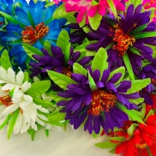 | Б240 Букет Георгина с тычинкой 6г. Н-52см (уп-20микс) | 72
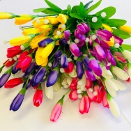 | Б184 Букет крокусы 7в.h-35см.(уп-40 микс) | 75
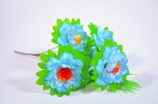 | Б166 Букет пион в подложке "Влада"7г.H=51см (уп-20микс) | 75
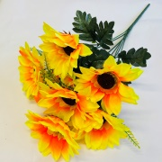 | Б216 Букет подсолнух с добавками 7 веток. Н-30см (уп-20 шт) | 75
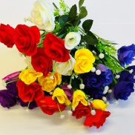 | Б147 Букет розочек двухцветных 7 веток, 9г. Н-35см (уп-20микс.) | 75
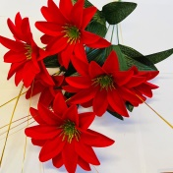 | Б191 Букет Георгина бархат 6 г. Н-50см (уп-20 шт) | 75
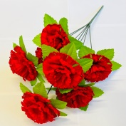 | Б256 Букет Бархатной гвоздики 6г. Н-46 см. (уп.-20шт) | 75
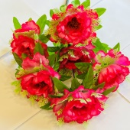 | Б141 Букет пионов на подложке 6г, Н-52 см(уп-20 микс) | 75
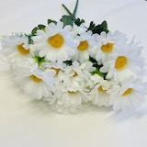 | Б282 Букет Ромашки атласной 9г.Н-48см (уп-40 шт) | 80
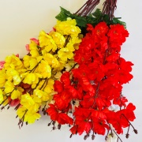 | Б215 Букет Сакуры атласной высокой 7 веток, Н-58см. (уп-20микс) | 85
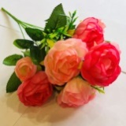 | Б246 Букет Камелии многослойной Н-45см. 7г. (уп-40микс) | 85
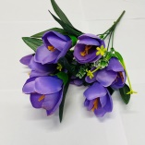 | Б236 Букет Подснежника 6 г. Н-38 см (уп.-40 микс.) | 89
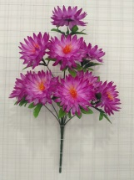 | Б161 Букет георгин "Герман" 9г.H-60см (уп-10микс) | 95
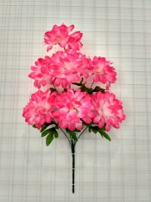 | Б135 Букет хризантем "Нюша" 7г.Н-65см (уп-10микс) | 95
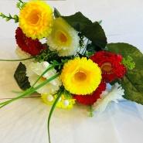 | Б264 Букет маргаритка на листе Н-36см, 10г (уп-20 микс) | 95
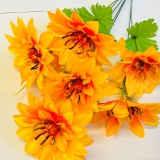 | Б257 Букет Подсолнухов высоких 7 г. Н-58см (уп-20 шт) | 95
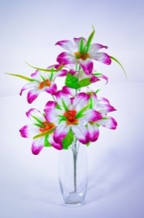 | Б169 Букет лилий "Алиса" 7г.H=58см (уп-20микс.) | 98
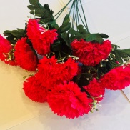 | Б138 Букет Гвоздик с добавкой 11г. H-55см (уп-20микс) | 100
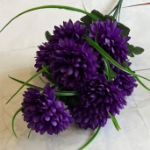 | Б231 Букет Хризантем с добавками Н-57см, 9г. (уп.-20микс) | 100
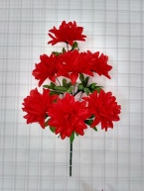 | Б109 Букет ананас большой "Африка" 7г H-63см (уп-20микс.) | 105
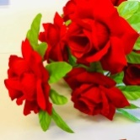 | Б146 Букет бархатные розы на подложке (уп-20шт) | 105
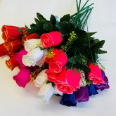 | Б263 Букет розы бутон шелк 7г. (уп-50микс) | 105
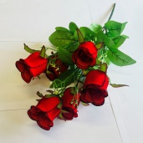 | Б245 Букет бархатных роз 7г.Н-52см (уп-20шт) | 108
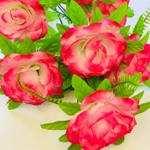 | Б101 Букет роз на подложке 9г. Н-70см (уп-20микс) | 118
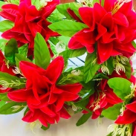 | Б134 Букет Георгина на подложке "Снежинка" Н-68см, 9 голов (уп-10микс) | 118
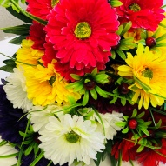 | Б220 Букет Гербера многослойная Н-53см. 9г (уп-20микс) | 120
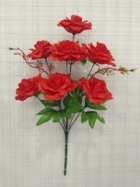 | Б123 Букет роз "Муза" 7г.+2доб H-65см(уп-10микс) | 128
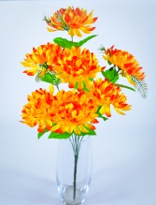 | Б196 Букет хризантем "Венеция" 7г.H-60см (уп-20микс) | 135
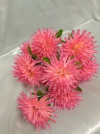 | Б168 Б/С Букет хризантемы "Весна" 9г. h=60см.(уп-10микс.) | 145
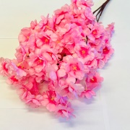 | Б233 Букет вишневый цвет 5в. Н-53см (уп-20микс) | 145
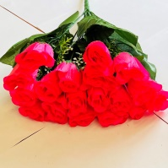 | Б229 Букет бутонных роз "Тима" 18г, Н-45см (уп-10микс) | 150
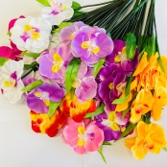 | Б234 Букет Орхидея атласная 10 голов, Н-65 см (уп 20 микс) | 150
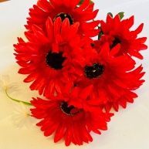 | Б278 Букет Герберы с добавками 7г, Н-65см (уп-20микс) | 150
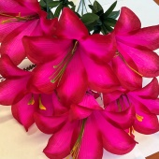 | Б145 Букет лилий "Алихан" 7г, Н-67см (уп-20микс) | 150
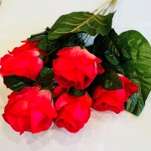 | Б179 Букет Роза на большом листе Н-68см, 7 г.(уп.20микс) | 150
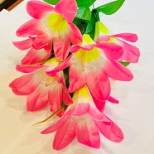 | Б148 Букет Лилии атласной 7г. Н-68см (уп-20микс) | 150
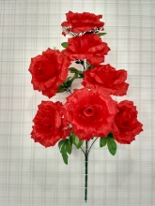 | Б128 Букет из роз "Миллениум" 7г.Н-80см (уп-10микс) | 155
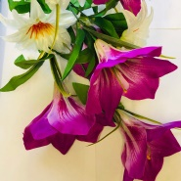 | Б126 Букет лилий с георгином 9г Н-65 см (уп-10микс) | 155
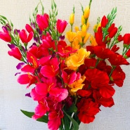 | Б232 Букет Гладиолусы большие 5 веток Н-65 см (уп-20 микс) | 158
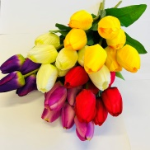 | Б202 Букет тюльпанов 9г, Н-48 см( уп-10шт) | 165
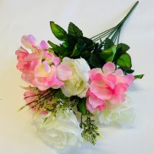 | Б130 Букет Розы с гортензией 12 г. Н-54 см (уп-20 микс) | 165
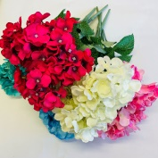 | Б144 Букет Гортензии 7г. Н-54 см (уп-20 микс) | 165
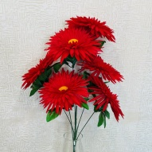 | Б177 Букет Ромашки цветной Гигант 6г. Н-70см (уп-10 микс) | 168
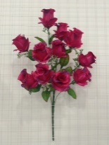 | Б140 Букет роз с доб."Казань" 11г. H-67см.(уп-20микс.) | 178
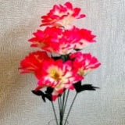 | Б137 Букет Ананас Гигант Н-70см, 7г. (уп.-20микс) | 180
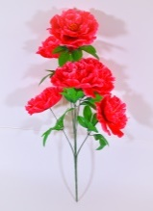 | Б218 Букет пионов 6г.H-77см (уп-10микс) | 180
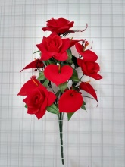 | Б118 Букет бархатных калл с розами "Эллегия" 11г. Н-66см (уп-10шт.) | 180
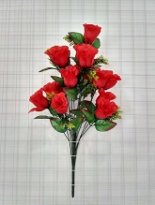 | Б121 Букет бутонных роз "Шанхай" 18г.Н-69см (уп-10микс.) | 180
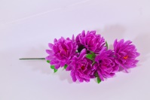 | Б162 Букет ананас 6г.H-81см (уп-10микс) | 180
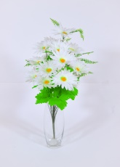 | Б181 Букет ромашка"Мелодия"18г.Н=64см (уп-10шт.) | 180
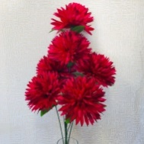 | Б171 Букет Шар Гигант атласный 6г. Н-80см (уп-10микс) | 180
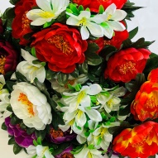 | Б150 Букет Камелии с добавками Н-54 см. 13г. (уп-20 микс) | 180
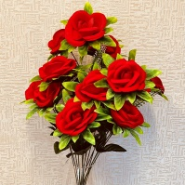 | Б185 Букет бархатной розы 15г.Н-68см (уп-10шт) | 180
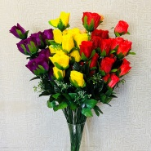 | Б268 Букет Бутонных атласных роз "Вилена" 18г. Н-70см (уп-10шт) | 180
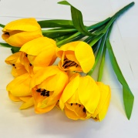 | Б244 Букет тюльпанов открытых на пенопласте 9г, Н-43см (уп-20микс) | 185
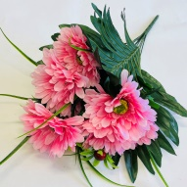 | Б260 Букет герберы с ягодой 10в, Н-55см (уп-20микс) | 185
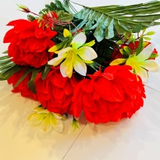 | Б279 Букет ананасов с добавками Н-55см, 10 в. (уп-20микс) | 190
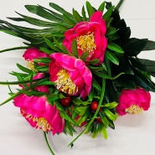 | Б199 Букет Пионов 10г Н-53 см (уп-20микс) | 195
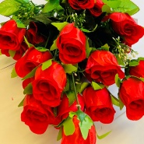 | Б139 Букет бутонных роз"Марсель" 24г.Н-68см (уп-10шт.) | 200
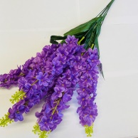 | Б223 Букет Дельфиниума атласного 7веток Н-65 см (уп-20 микс) | 210
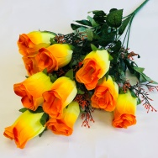 | Б247 Букет Бутонной розы многослойной 10г. Н-55см (уп-20микс) | 210
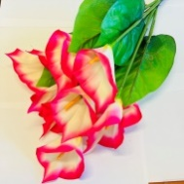 | Б172 Букет Каллы дорогой 7 г. Н-65см (уп-20 микс) | 210
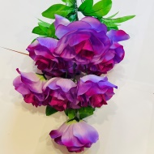 | Б104 Букет Розы дорогой 9г. H-68см. (уп-10микс.) | 220
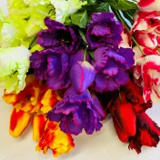 | Б203 Букет Тюльпанов распустившихся и закрытых на пенопласте 12голов Н-53 см (уп-10микс) | 225
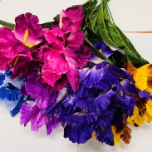 | Б189 Букет Ирисы 7 веток Н-70см (уп-20микс) | 230
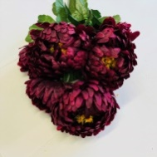 | Б159 Букет Пионов многослойных 7 голов Н-60 см (уп-10 микс) | 235
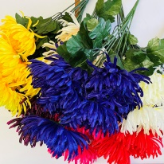 | Б197 Букет Хризантемы Игольчатой Н-65см. (уп 10 микс) | 240
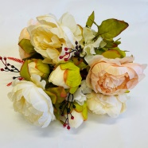 | Б132 Букет Пионов дорогих с гортензией 12 г(уп-10 микс) | 280
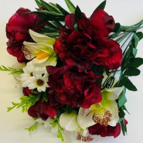 | Б265 Букет Пионов с орхидеей 13г. Н-50см (уп-10микс) | 285

Ленты, сетки
Фото | Наименование | Цена
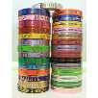 | ЛС101 Лента с золотой полосой 2/50 Россия | 115
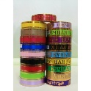 | ЛС102 Лента золотая полоса 3/50 Россия | 170
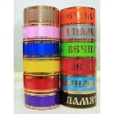 | ЛС103 Лента золотая полоса 5/50 Россия | 235
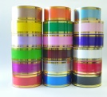 | ЛС104 Лента с золотой полосой 6/50 | 248
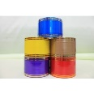 | ЛС105 Лента золотая полоса 8/50 Россия | 308
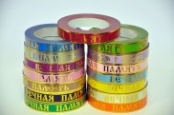 | ЛС106 Лента с золотой полосой "Вечная память"2/50 Россия | 115
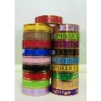 | ЛС107 Лента с надписью зол. полоса 3/50 Россия | 170
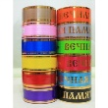 | ЛС108 Лента с надписью золот.полоса 5/50 Россия | 235
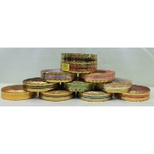 | ЛС110 Лента ажурная 3/25 Россия | 170
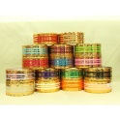 | ЛС111 Лента ажурная 5/25 Россия | 260
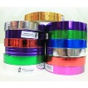 | ЛС112 Лента металл. 2/50 Россия | 95
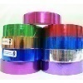 | ЛС113 Лента металл 3/50 Россия | 140
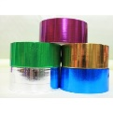 | ЛС114 Лента металл 5/50 Россия | 200
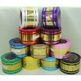 | ЛС115 Лента с рисунком золотая полоса 5/50 Россия | 234
 | ЛС116 Лента с рисунком золотая полоса 8/50 Россия | 375
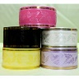 | ЛС120 Лента с Розой с золотой полосой 6/50 | 236
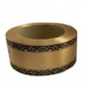 | ЛС121 Лента бумажная с печатью 5/50 | 148
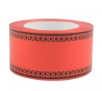 | ЛС122 Лента с печатью бумажная 6/50 | 175
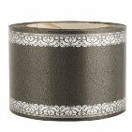 | ЛС123 Лента бумажная с печатью 8/50 | 230
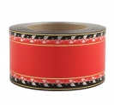 | ЛС124 Лента бумажная "Лиана" 6/50 | 236
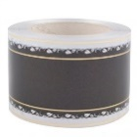 | ЛС125 Лента бумажная "Лиана" 8/50 | 310
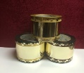 | ЛС126 Лента металл 8/50 П | 322
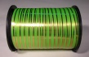 | ЛС127 Катушка М/зол.полоса или металлизир./ 0,5/250 | 122
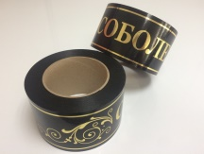 | ЛС128 Лента "Соболезнования" 8/50 | 250
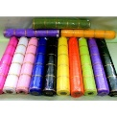 | С105 Сетка золотая полоса 9,5м. | 175
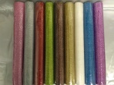 | С101 Сетка с блеском 5 м. | 320
Клей, фольга
Фото | Наименование | Цена
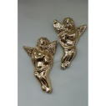 | Ф107 Уголок ангел малый левый-правый 120х80 (50ШТ) | 5
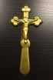 | Ф101 "Крест-мини" h=13см(50шт) | 7,5
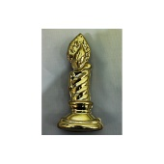 | Ф113 Свеча малая (50ШТ) | 7
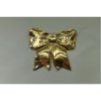 | Ф105 Бант малый (50ШТ) | 6
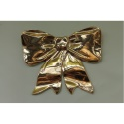 | Ф106 Бант большой 150х120 (50ШТ) | 8
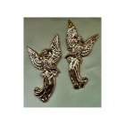 | Ф108 Ангелочек (50шт) | 7
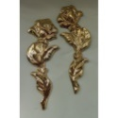 | Ф110 Роза 260х95 (50шт) | 10,5
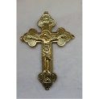 | Ф104 Крест 150*220 (50ШТ) | 10
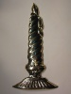 | Ф114 Свеча большая(50шт) | 12
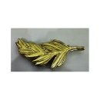 | Ф118 Лист (50шт) | 11
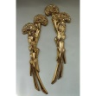 | Ф109 Гвоздика с бутоном (50ШТ) | 12
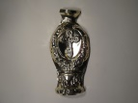 | Ф115 Ваза средняя крест (50шт) | 8
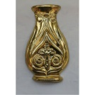 | Ф116 Ваза средняя крест-завиток (50шт) | 8
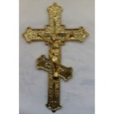 | Ф103 "Крест"большой 185х300мм (50шт) | 10
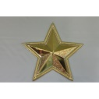 | Ф121 Звезда малая (уп-50шт.) | 25
 | Ф117 Звезда средняя (уп-50шт) | 35
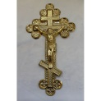 | Ф102 Крест ажурный 355*195(50ШТ) | 18
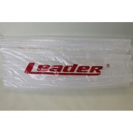 | СТ101 Клей силиконовый (уп-1кг) | 850

